Утверждена Приказом

№ 349 от « 18 » ноября 2020г.

Инструкция по работе с платформой Discord, используемой для дистанционного обучения

Часть 1. Создание сервера и учетной записи на платформе Discord/

- Зайдите на сайт программы https://discordapp.com/
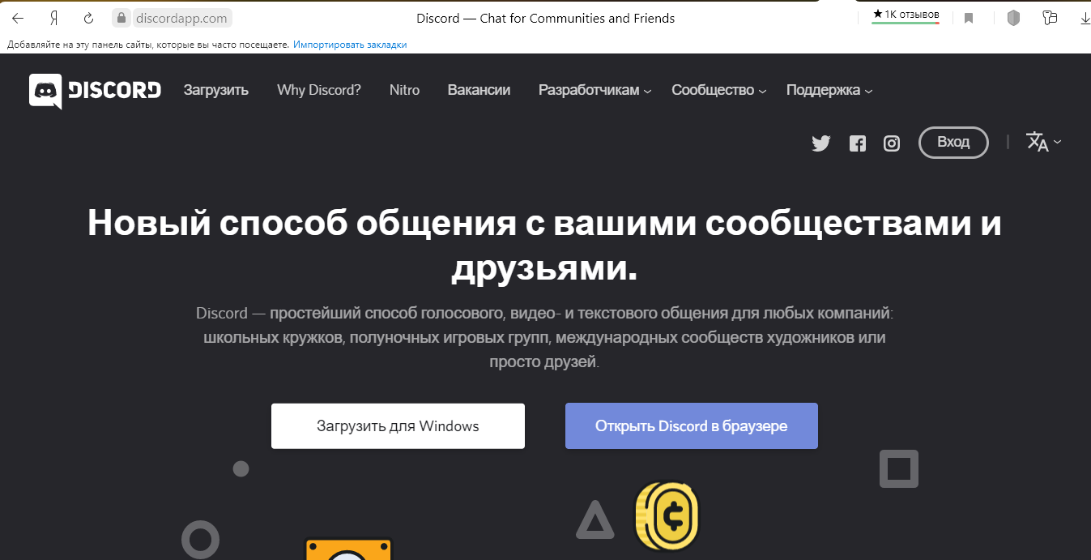
- Выберите «Открыть Discord в браузере»
- В открывшемся окне укажите свои ФИО
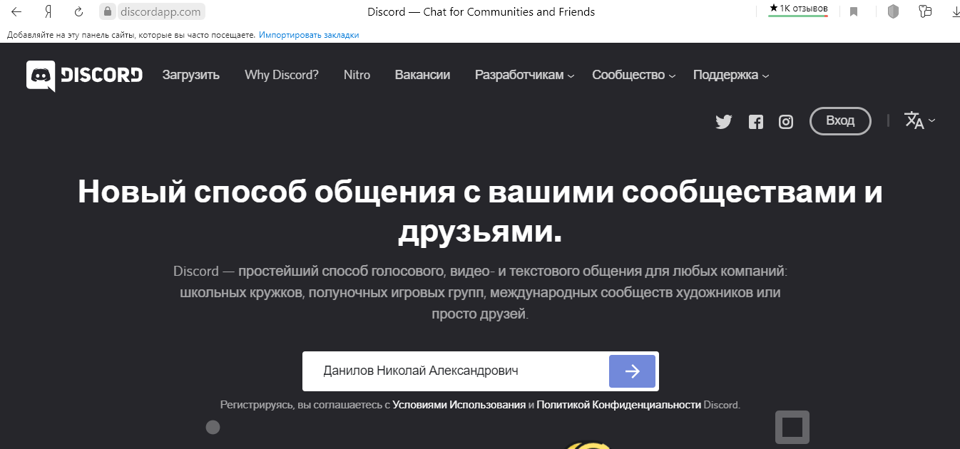
- Кликните на пиктограмму стрелки для перехода к следующему шагу

- В появившемся окне приветствия выберите «Начать»
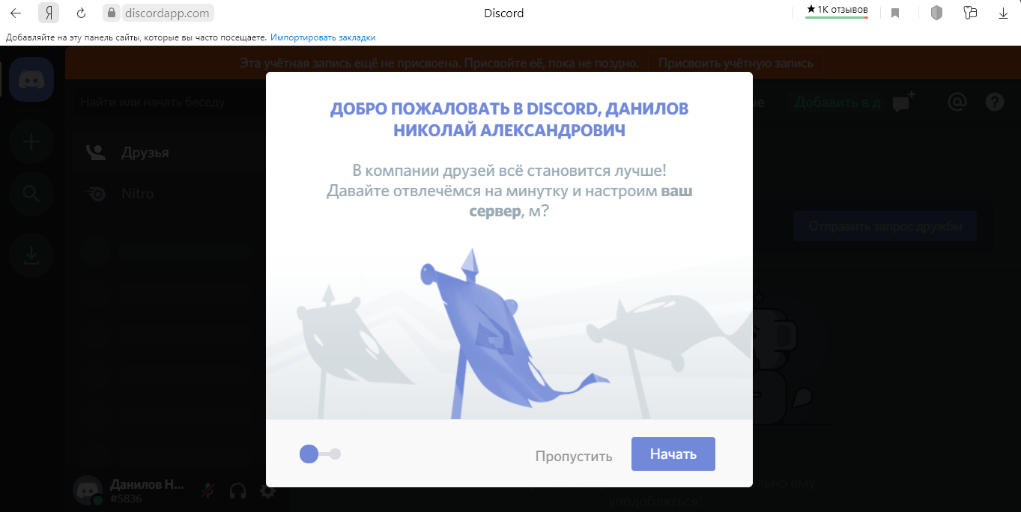
- В открывшемся окне настройки укажите название сервера, например «Уроки Данилова Н.А.», затем кликните по кнопке «Готово»
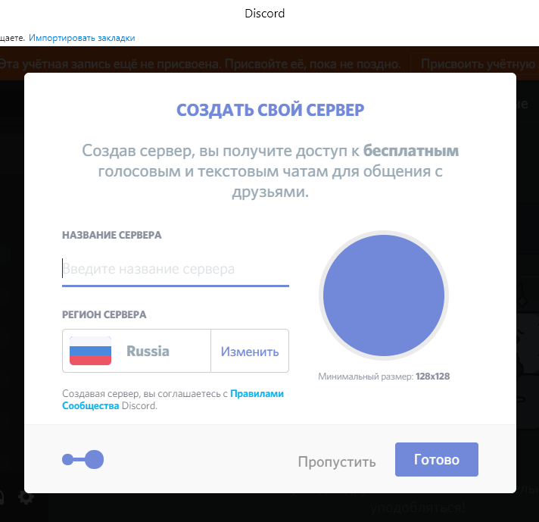

- В следующем окне укажите адрес корпоративной электронной почты, например ndanilov@myompl.ru и пароль, который будете использовать на этом сайте.
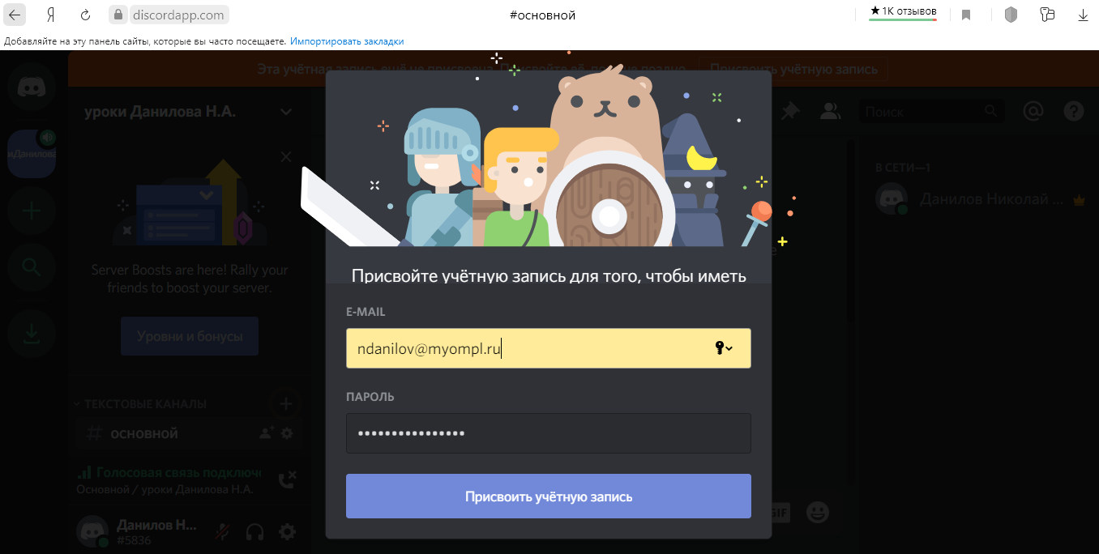
- Следующее окно вы можете просто закрыть, кликнув на пиктограмму в форме «Х»
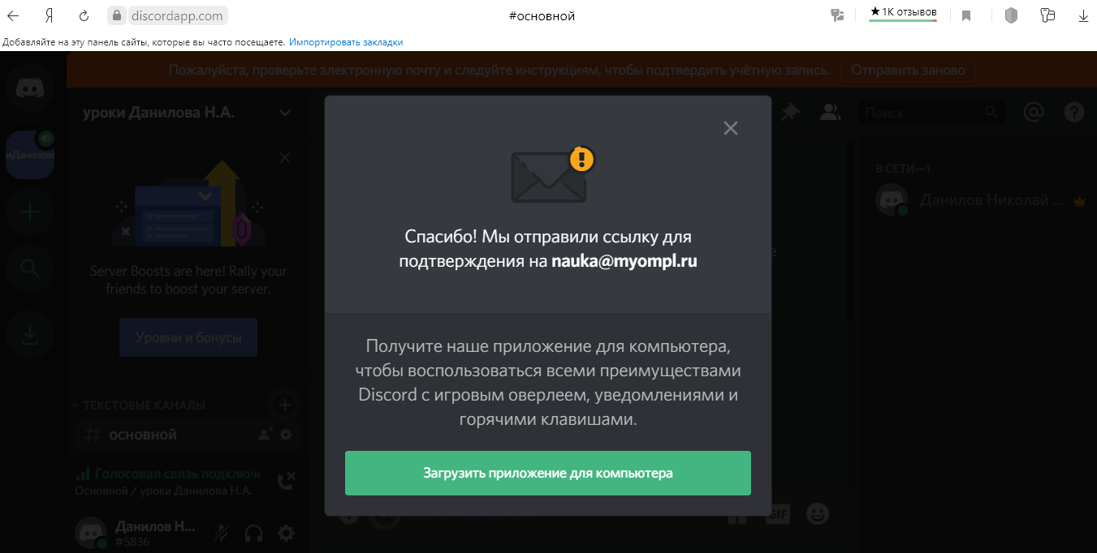
- Затем Вам необходимо проверить электронную почту и открыв полученное письмо кликнуть по значку «Подтвердить e-mail»
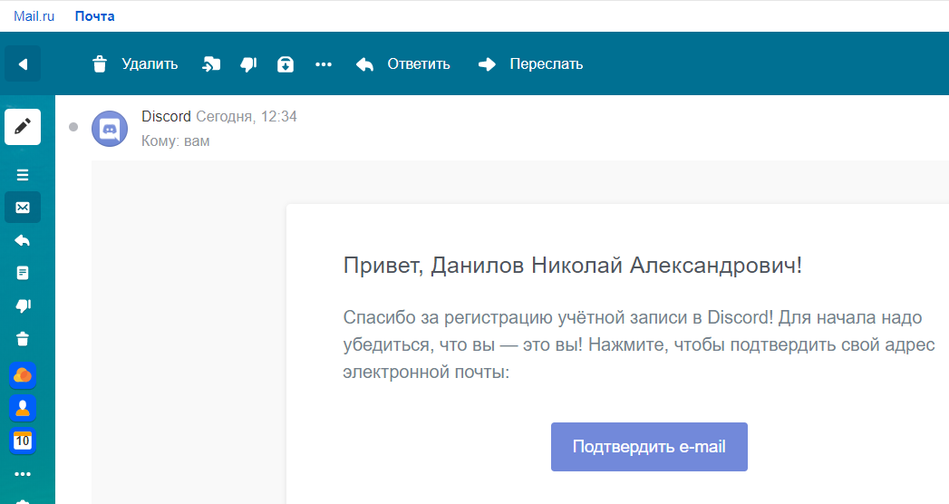
- Перейдя по ссылке вам нужно поставить галочку в поле «Я не робот»
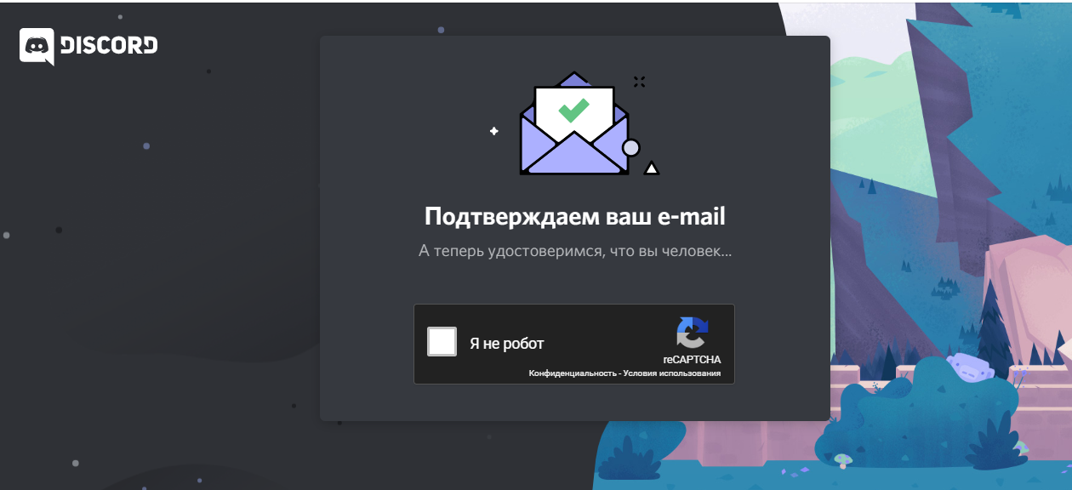
- Затем вы увидите уведомление о подтверждение адреса электронной почты и предложением «Перейти в Discord»
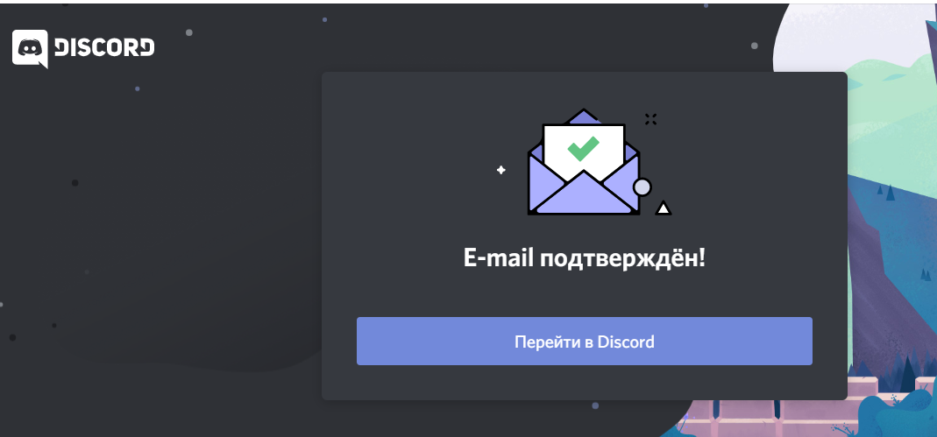

Часть 2. Работа на платформе Discord/
- Платформа поддерживает текстовое (чат), голосовое и видео общение.
- закройте рекламное объявление, кликнув по значку «Х»
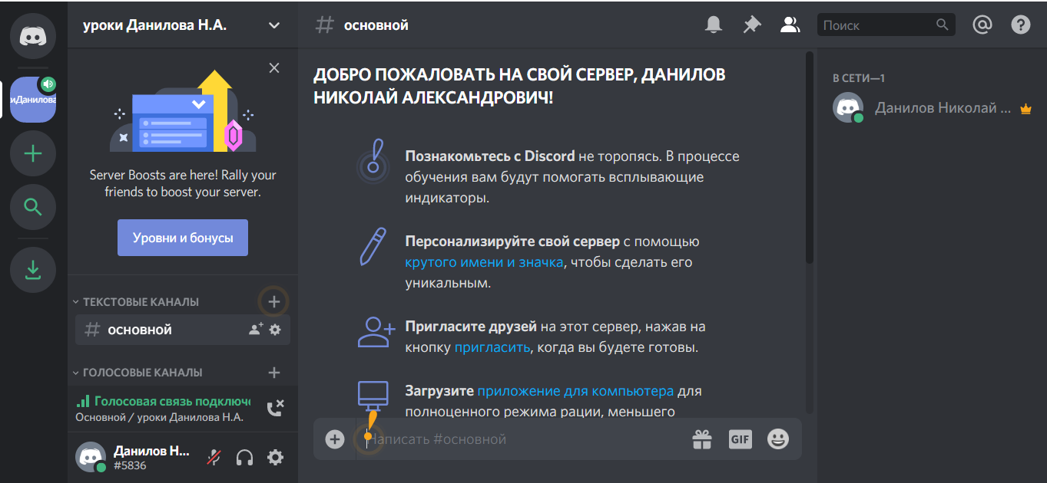
- создайте текстовый и голосовой каналы кликнув по пиктограммам «+»
- В открывающемся окне выбираем вид канала (текстовый или голосовой) и присваиваем ему название по номеру группы
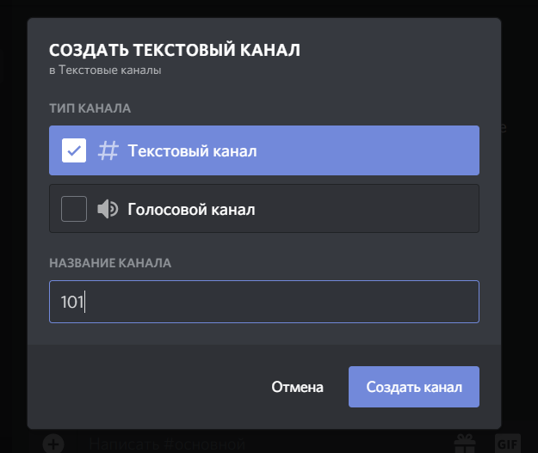
затем подтверждаем создание канала

- создав нужное количество каналов, приглашаем студентов, отправив им ссылку
(по умолчанию ссылка действует 1 день, но настройки можно поменять)
Ссылку-приглашение создаем, кликнув по пиктограмме силуэта человека со значком «+»
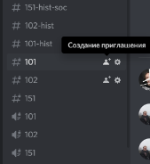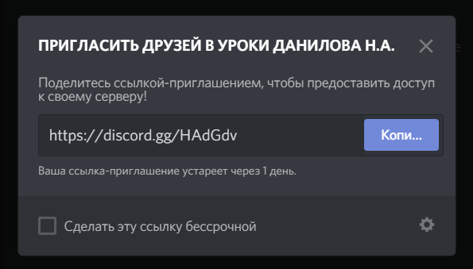

- список участников вы будете видеть справа
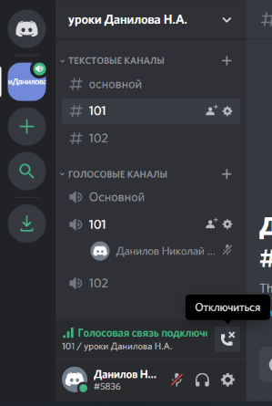
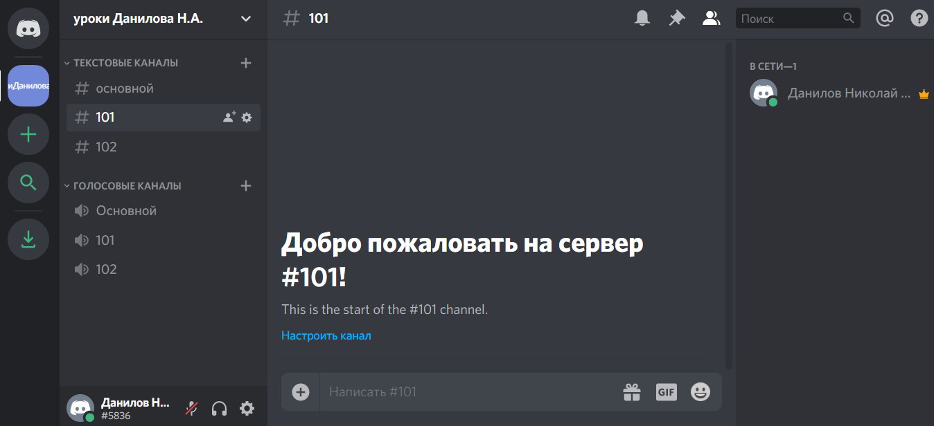

- чтобы начать голосовое общение Вам
достаточно кликнуть на название нужного голосового канала, например 101

если Вам необходимо отправить какой-нибудь файл (презентацию, изображение, текст) кликните на значок «+» в соответствующем текстовом канале

- для завершения аудио конференции (разговора) просто нажмите значок «Х» около пиктограммы телефонной трубки

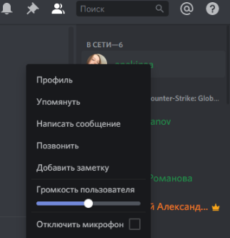

- Чтобы написать сообщение или позвонить конкретному человеку нужно кликнуть по строчке с его именем, далее выбрать нужный пункт меню

